Tampilan Splash

Tampilannya simpel dengan teks **"Welcome to Marina",** logo pantai, ,dan progress bar hitam.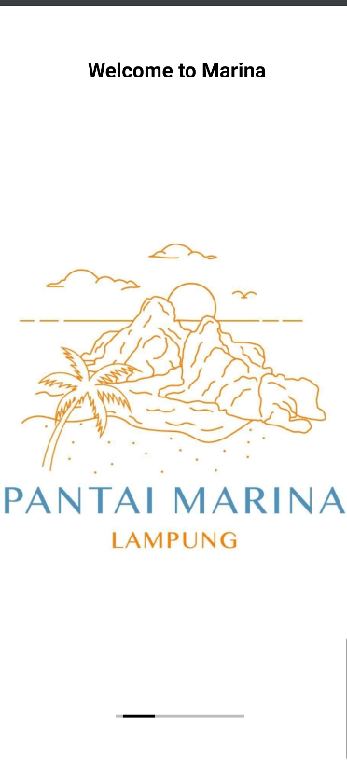 Untuk menyambut saat user membuka aplikasi.

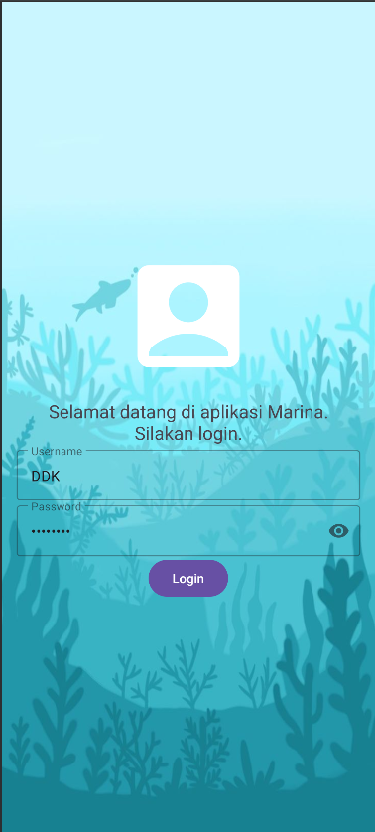Tampilan login

Tampilan login ini berfungsi sebagai gerbang masuk ke aplikasi Marina. Pengguna harus memasukkan username **“DDK”** dan password **“admin123”** untuk mendapatkan akses ke fitur-fitur yang ada di dalam aplikasi. Tampilan ini juga memberikan kesan pertama kepada pengguna tentang tema dan gaya visual aplikasi.

**Tampilan Lokasi**

Tampilan ini berfungsi sebagai halaman informasi untuk Pantai Marina Lampung. Terdapat informasi mengenai:

Nama dan Lokasi: "Pantai Marina Lampung" terletak di Desa Merak Belantung, Kecamatan Kalianda, Lampung Selatan.

Tautan Media Sosial: Pengunjung dapat mengunjungi akun Instagram resmi Pantai Marina di https://www.instagram.com/pantai.marina.official/.

Kontak Admin: Tersedia tautan WhatsApp untuk menghubungi admin di <https://wa.me/6281311080553>.

Tombol "Tampil Peta": Tombol ini berfungsi untuk mengantar user ke google maps agar bisa mengetahui rute jalan ke pantai marina.

